附件2：

湖南省网上政务服务和电子监察系统政务服务事项信息表

市（州）： 岳阳市 县（市、区）：屈原管理区 填表单位（公章）：岳阳市屈原管理区文化广电新闻出版局 填表日期：2014年12月8日
事项名称 | 在文物保护单位建设控制地带建设工程设计方案审批 |  |  |  |  |  | 子项名称
事项编号 | 430681553000780A30200 |  |  |  |  |  | 子项编号
办件类型 | ■转报件 □ 承诺件 □即办件
是否转报上级机关 | ■是 □否 |  | 转报单位 |  |  | 市文物处
是否前置审批 | □是 ■否 |  | 前置审批单位
是否联合审批 | □是 ■否 |  | 联合单位
是否包含特别程序 | □是 ■否 |  | 特别程序 |  |  | □听证 □招标 □拍卖 □检验 □检测 □检疫 □鉴定 □专家评审 □其它
事项类型 | ■行政许可 □非行政许可 □其它办事服务事项
许可对象 | 拟对在文物保护单位建设控制地带内的建设工程单位
许可依据 | 《中华人民共和国文物保护法》
是否收费 | □是 ■否
收费标准
收费依据
许可数量 | ■无限制 □有限制，限制数量
法定期限 | 15个工作日
承诺期限 | 5个工作日
许可条件 | 1.不破坏文物保护单位的历史风貌。 2.工程设计方案经文物专家评审通过。 3.具有保护文物保护单位的安全条件及措施。
许可程序 | 一、受理  （一）、岗位责任人：文物管理所工作人员  （二）、岗位职责及权限：  1、按受理标准查验填写的表格和申报材料，对申办材料符合标准的，及时受理；  2、对申办材料不符合标准的，当面通知申办补齐资料后，再进行受理。  3、时限：2个工作日  二、审查  A、初审  （一）、岗位责任人：文物管理所所长。  （二）、岗位职责及权限：  1、对符合条件，提出初审意见。  2、对不符合申请条件的，中止审核，并说明理由。  3、时限：3个工作日  B、复审  报市文物处核准
监督部门及投诉电话 | 岳阳市屈原管理区文化广电新闻出版局（0730-5727288）
窗口地点 | 文化广电新闻出版局二楼
工作时间 | 周一至周五（法定节假日除外）上午9:00-11:40，下午14:00-17:00；（夏季上午8:30-11:40，下午14:30-17:00）
业务咨询电话 | 0730-5727288
联系人及联系电话 | 周勇 13469249099
单位网址
办理环节信息
办理环节 | 办理时限 |  |  | 进行特别程序 |  |  |  | 执行人 |  | 所在部门 | 职 务
受 理 | 2 个工作日 |  |  | □是 ■否 |  |  |  | 周勇 |  | 行政审批股 | 股长
初 审 | 3个工作日 |  |  | □是 ■否 |  |  |  | 周勇 |  | 行政审批股 | 股长
复 审 | 10 个工作日 |  |  | □是 ■否 |  |  |  |  |  | 市文物处 | 工作人员
提交材料信息
序 号 |  | 材料名称 |  |  |  |  |  |  | 材料类型（表格/证照/文件/其它） |  |  | 份 数
1 |  | 建设单位要求在文物保护单位建设控制地带内的建设工程设计方案的申请书 |  |  |  |  |  |  |  |  |  | 1
2 |  | 工程设计方案 |  |  |  |  |  |  |  |  |  | 1
3 |  | 文物保护单位所在地的文物行政部门意见 |  |  |  |  |  |  |  |  |  | 1
4 |  | 文物专家组评审意见书 |  |  |  |  |  |  |  |  |  | 1
是否已有业务软件处理本事项 |  |  |  |  | ■是 □否
审批流程图 |  |  |  |  | 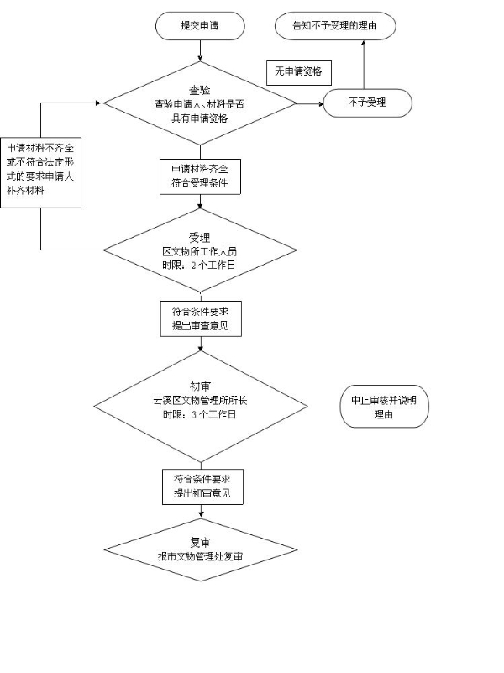
负责人（签字）： 填报人（签字）： 联系电话：13469249099

填表说明
1、表内有“□”的栏目， 选定项请用“■”标示。
2、填写事项的基本信息，如果事项包含多个子项，需要对所有子项逐一填写事项信息。
3、如事项涉及转报上级机关、前置审批、联合审批等环节，须填写具体的转报、前置及联合审批单位，并提供详细的审批流程图。
4、办理环节信息以受理、初审、复审、决定、办结告知五个环节为基础。根据实际情况进行删减，涉及特别程序的环节需要注-明。
5、办理环节时限以承诺时限为依据，由各单位科学、合理分配。
6、提交材料信息中涉及申请人或申请单位需要填写的表格，请报送表格的纸质文档和电子文档，供申请人或申请单位下载使用。
7、此附件可自行打印或增、减行。

